结课大作业说明书

移动终端设计与开发

题 目：校园二手交易系统

姓 名：

学 号：
专业班级：
成 绩：

年 月 日

一、项目背景
1、业务需求分析
该校园二手交易系统是用Android Studio进行开发的。随着互联网和信息技术的迅速发展，网购已经成为大家购买商品的主要途径了，在丰富多彩的校园生活中，大学生经常会网购各种各样的生活用品，但有时候很多物品只用了一次就没再用了，很多人选择了闲置或者丢弃。尤其是每年毕业季，大四的学长和学姐们离校，很多学习和生活用品都没办法带走，都选择了直接丢弃，造成了资源的浪费。
鉴于二手物品的闲置浪费情况，结合本学期课堂所学的android开发知识，我设计了这一款校园二手交易系统。对于有闲置物品的学生，可以使用这款App来发布闲置商品，其他学生可以随时查看到你的闲置商品。使用前只需要用学号进行注册，注册成功后每次输入账号和密码进行登录。进入后可以看到学习用品、电子用品、生活用品和体育用品四大分类。可以对喜欢的商品进行收藏和评论，促进与卖家的进一步沟通。同时支持修改密码和修改个人信息。对于想要发布闲置物品的大学生来说，这款App非常好地满足了他们的需求。
2、架构分析
本项目采用MVC架构进行设计，model模型层是collection、commodity、review、student和user这五个实体类，view视图层是首页、商品发布、个人中心和商品详情等界面的layout文件，controller 控制层就是实现发布商品、收藏商品和评论商品等功能的Activity文件。MVC设计架构有很多优点，比如耦合性很低，重用性高，可维护性也很高。软件的架构图如下所示：
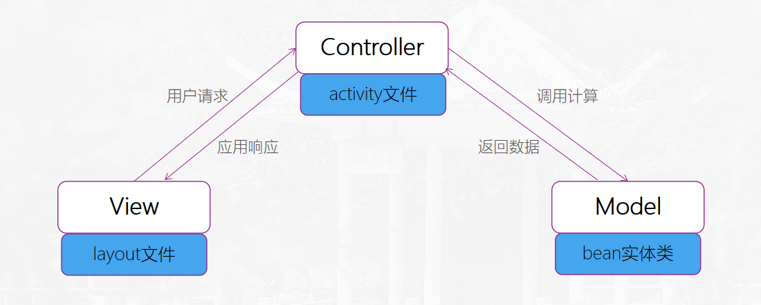
3、数据库设计分析
商品表id字段为主键，其值唯一且非空，以便其在数据库中不重复地存储。该表存储了商品的编号、商品名称、商品类别、商品价格、用户电话、商品描述、商品图片和用户学号。该表主要用于存储每个被发布的商品信息，方便用户登录后可以直接查看。
表1-1 商品表
字段 | 类型 | 表示
id | integer | 编号（主键）
title | text | 商品名称
category | text | 商品类别
price | float | 商品价格
phone | text | 用户电话
description | text | 商品描述
picture | blob | 商品图片
stuId | text | 用户学号
收藏表id字段为主键，其值唯一且非空，以便其在数据库中不重复地存储。该表存储了收藏的编号、用户学号、商品图片、商品名称、商品描述、商品价格和用户电话。该表主要用于存储每位用户对商品的收藏情况，方便用户在下次登录后可以查看收藏的商品内容。
表1-2 收藏表
字段 | 类型 | 表示
id | integer | 编号（主键）
stuId | text | 用户学号
picture | blob | 商品图片
title | text | 商品名称
description | text | 商品描述
price | float | 商品价格
phone | text | 用户电话
评论表id字段为主键，其值唯一且非空，确保不会重复。该表存储了评论的编号、用户学号、评论时间、评论内容、商品编号。该表主要用于存储每件商品的评论，每位用户在查看某个商品时，就可以在评论区看到这些评论内容。
表1-3 评论表
字段 | 类型 | 表示
id | integer | 编号（主键）
stuId | text | 用户学号
currentTime | text | 评论时间
content | text | 评论内容
position | integer | 商品编号
学生表id字段为主键，其值唯一且自增。该表存储了学生的编号、学号、姓名、专业、电话、QQ和地址。该表主要用于存储每位学生的个人信息，每位学生在个人中心的菜单栏可以看到自己的这些个人信息。
表1-4 学生表
字段 | 类型 | 表示
id | integer | 编号（主键）
stuNumber | text | 学生学号
stuName | text | 学生姓名
stuMajor | text | 学生专业
stuPhone | text | 学生电话
stuQq | text | 学生QQ
stuAddress | text | 学生地址
用户表id字段为主键，其值唯一且自增。该表存储了用户的编号、用户名和密码。该表主要用于存储每位用户的账号和密码信息，当用户在注册界面进行成功注册后，会保存该用户的账号和密码信息。
表1-5 用户表
字段 | 类型 | 表示
id | integer | 编号（主键）
username | text | 用户名
password | text | 密码

4、界面需求分析
作为每个应用的启动界面，首先映入眼帘的肯定是登录界面和注册界面，而且这两个界面控件内容几乎相同，采用的父布局都是RelativeLayout相对布局。登录界面中使用EditText来输入账号和密码，在这些EditText前面使用drawableStart设置了小图标；ImageView来显示App的图片；最顶上TextView显示了应用的全称，让用户一目了然；Button也设置了点击样式，默认为天蓝色，点击变为深青色。注册界面中使用了三个EditText，因为要确认密码，然后使用了两个Button作为注册和取消按钮，顶上是斜体的TextView。设计样式如下：
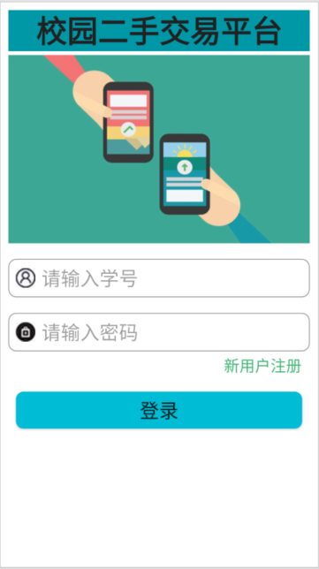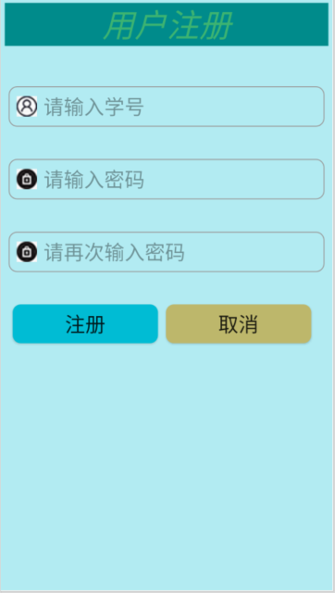

紧接着就是我们的主界面，主界面父布局也是RelativeLayout相对布局，底部是用3个TextView设计的导航栏，分别为“首页”、“发布闲置”和“个人中心”三个选项卡。顶部是4个ImageButton组成的顶部导航栏，分为“学习用品”、“电子用品”、“生活用品”和“体育用品”四个选项卡。右上角还有刷新按钮，可以随时刷新界面，中间是发布商品信息的列表。
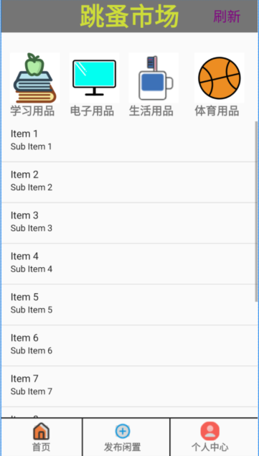
发布闲置的界面，从上至下就是“发布商品”的标题，添加照片的ImageButton，接下来每一行就是一个TextView配合一个EditText，输入商品的信息，也就是上面数据库的商品表内容。最下面就是发布和返回两个按钮。
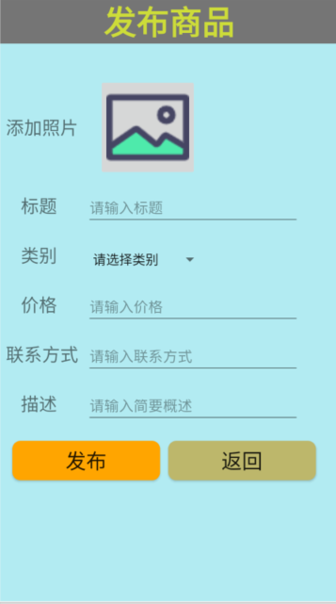

然后就是个人中心，最上面是标题的TextView，接着是用户头像的ImageView，接下来每一行就是ImageView和Button，包括个人信息、我的发布、我的收藏、修改密码和退出登录这五个按钮。每个按钮都会跳转到新的Activity。设计界面如下：
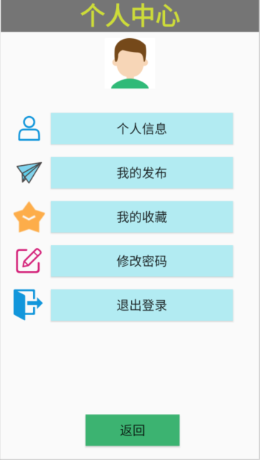
再来看下个人中心里面的个人信息、我的发布、我的收藏和修改密码这四个界面。先介绍个人信息和修改密码这两个界面。其实简单概括个人信息的界面就是TextView+EditText的组合，竖直排列，水平居中，再给整体的父布局设置成浅蓝色。修改密码界面总体上和注册界面的代码类似，只是没有给TextView设置外边框了，方便区分。两者界面设计如下： 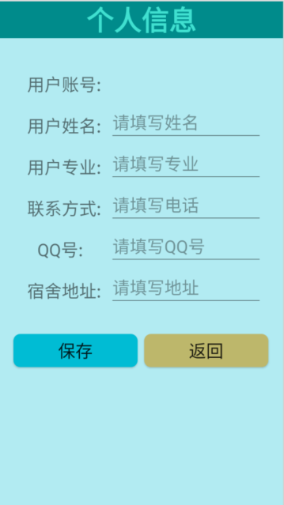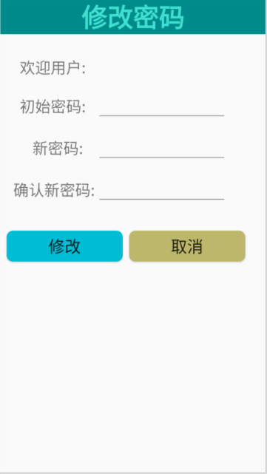
相比之下，我的收藏和我的发布就显得很简单了，就是自定义标题栏中，左侧刷新的TextView，右侧是返回的TextView，中间是标题。下面就是ListView列表，每个子项就是一件商品的信息。来看下总体设计：
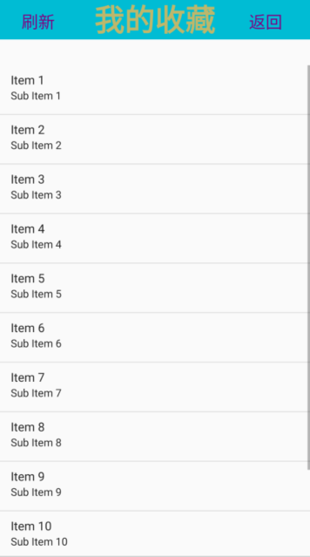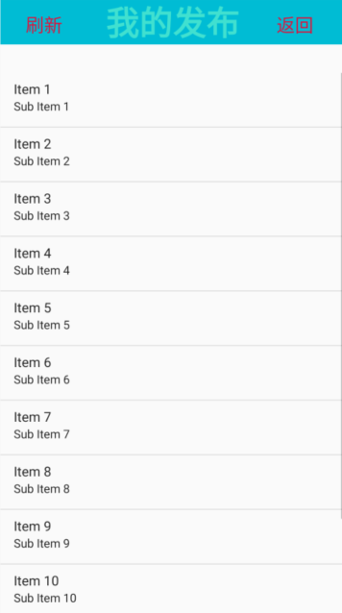
最后我们来看一下商品的评论和收藏界面。评论界面也是TextView+EditText的经典组合，虽然不是自定义标题栏，就是将中间标题换成了商品的图片，右侧小爱心的ImageButton就是收藏按钮，商品下面就是评论的EditText，输入完之后有个提交Button。最底下就是是评论区，显然用ListView显示这些评论的item。这里面父布局是RelativeLayout，子布局是LinearLayout。收藏界面其实就是每件商品的显示方式，父布局使用LinearLayout，将商品信息全部用TextView显示出来，商品图片用ImageView显示。来看下它们的布局：
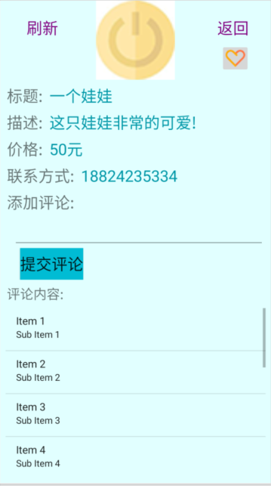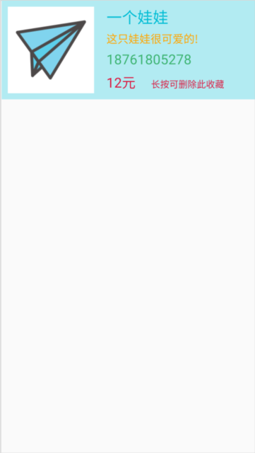
5、开发工具和环境
本项目使用Android Studio最新版2021.1.1进行开发，gradle采用7.2版本。
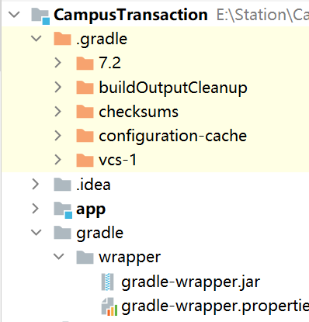

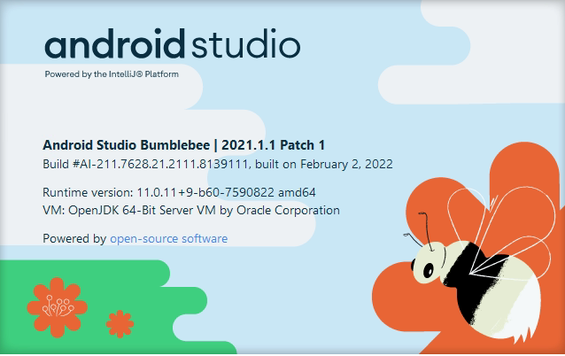

二、项目功能与实现
1 、项目目标描述
校园二手交易系统的目标如下
（1）登录和注册，每位用户都会有自己的账号信息。
（2）可以在首页或者各个分类中看到已发布的商品信息。
（3）可以发布闲置闲置物品，填写物品信息，上传物品照片等。
（4）可以在个人中心查看且修改个人信息、查看发布和收藏的商品。
（5）可以商品的详情页中进行评论，还可以看到评论区内容。
（6）可以对中意的商品进行收藏，然后在收藏列表中查看到这些商品。

2、创新点或原创设计描述
（1）登录和注册界面里面的EditText的背景是自己编写的xml文件，在shape节点中设置了边框宽度为1dp，颜色是灰色，矩形的圆角是10dp，这样显示更加美观。
（2）App中所有按钮的背景都使用的drawable中的xml文件，在selector节点下面，设置两个item节点。分别是按钮按下的状态为true或者false。在item为true的shape节点中设置了填充颜色为绿色，矩形按钮的圆角是10dp，在item为false的shape节点中设置了填充颜色为蓝色，矩形按钮的圆角是10dp，这样可以给用户很好的反馈。
（3）大量使用鲜艳的颜色，在colors中使用了二十多种颜色来丰富布局中的控件。在每个列表的子项中都采用了文本框TextView和输入框EditText的结合方式，加上ImageView的图片框，让整个子项变得非常丰富。
（4）能够选择本地相册中的照片，并且显示出来，运用了运行时权限。在activity跳转的过程中，会通过Bundle进行对象传值，当然对象的类经过序列化。
（5）项目结构非常清晰，每个包都是不同功能的java文件，不会显得很乱。设计了很多精美的小图标，点缀界面。
（6）五个bean实体类，也对应了五个Sqlite数据库访问类，对这些类的访问操作全部封装在各个类的Sqlite访问类中，这样在activity里面直接调用就可以，提高了代码的可读性和封装性，不会让代码出现冗余的情况。

3 、文件组织结构截图
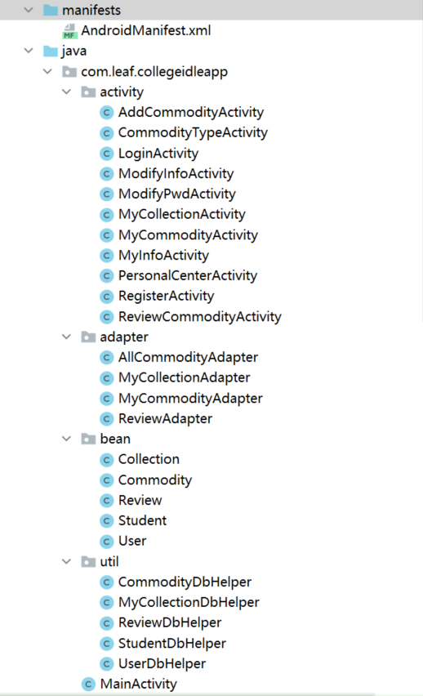
activity包中放置的是注册、登录、发布商品、个人信息、我的收藏、商品信息、评论信息等activity，主要的功能代码都在这里面，java文件名可以清楚表达它的功能。
adapter包中放的是ListView显示需要的adapter，分别是所有商品的列表、我的收藏列表、我的商品列表和商品评论列表对应的适配器。
bean包是实体类，主要包括用户、学生、商品、收藏、评论五个实体，其实就是数据库的五张表，每张表的属性就是对应的实体类的属性。
util包中放的是对上面五张表进行操作的Sqlite访问类，dbHelper数据库访问类就是能够建库、建表且对表中数据进行增删改查的类。
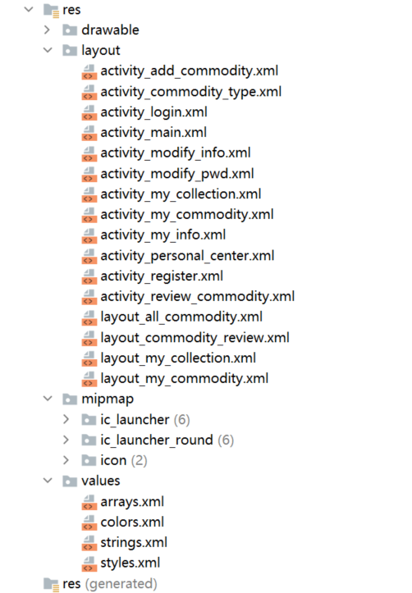
layout文件，每个activity都对应一个，而且每个有列表的界面会有个item布局，布局的命名和activity文件也是一一对应的，显示每个activity的界面。drawable中是编写的xml格式文件和用到的png格式图片mipmap里面是应用的图标，采用高分辨率。values是我们需要用到的一些常量，就是颜色、字符串和样式等。
- 使用方法
1、Build成功后，打开AVD运行项目，启动界面是登录界面。
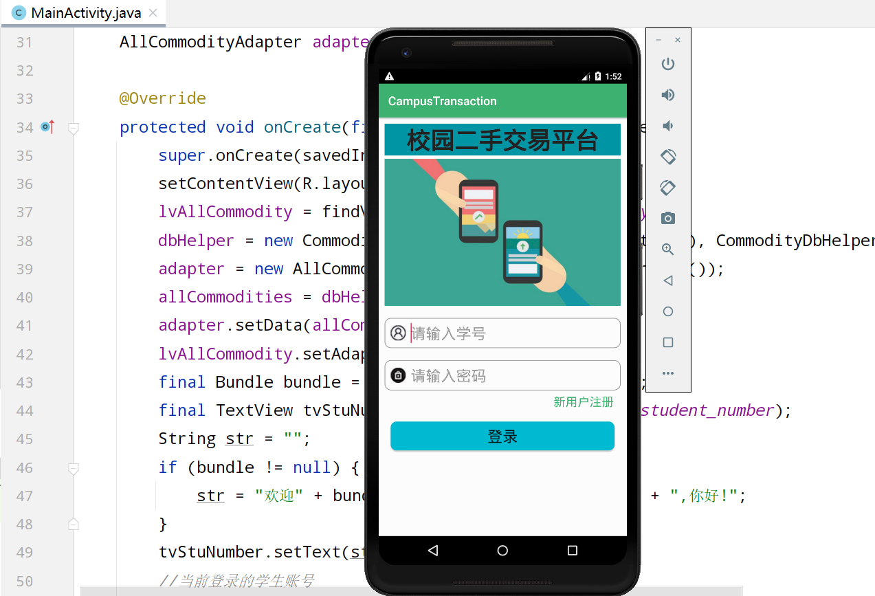
2、点击新用户注册，去注册账号。我这里注册了一个用户，学号和密码都是123456。
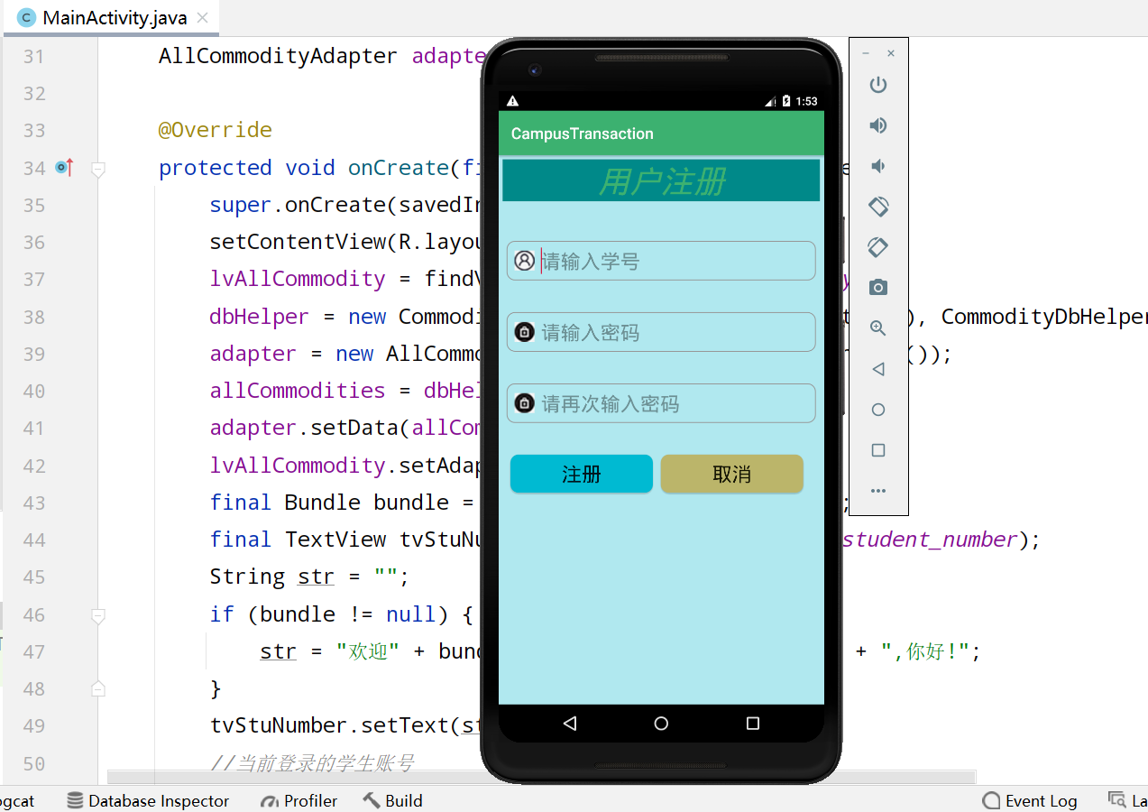
3、注册后自动跳转到登录界面，我们输入学号和密码，然后点击登录，进入主界面。
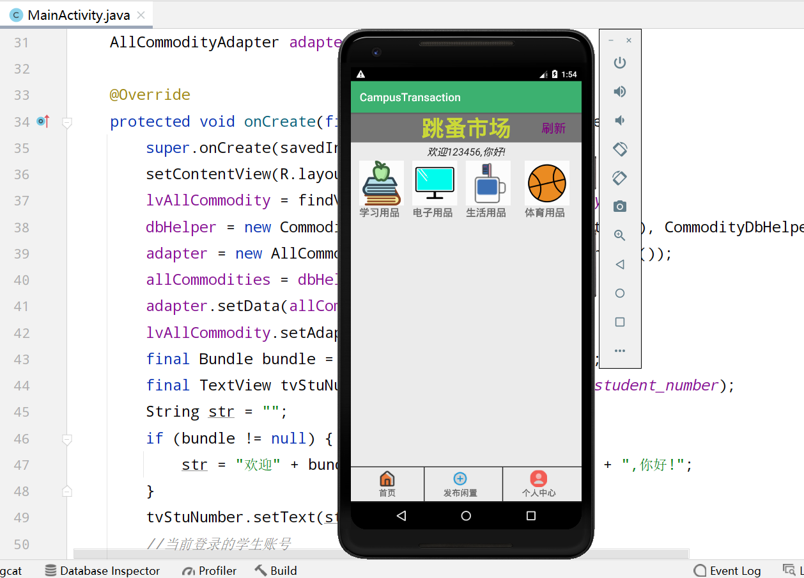
- 进入主界面后，我们可以看到顶部导航栏和底部导航栏，默认显示首页。现在还没有发布商品，我们点击发布闲置的图片按钮，进入发布商品界面。
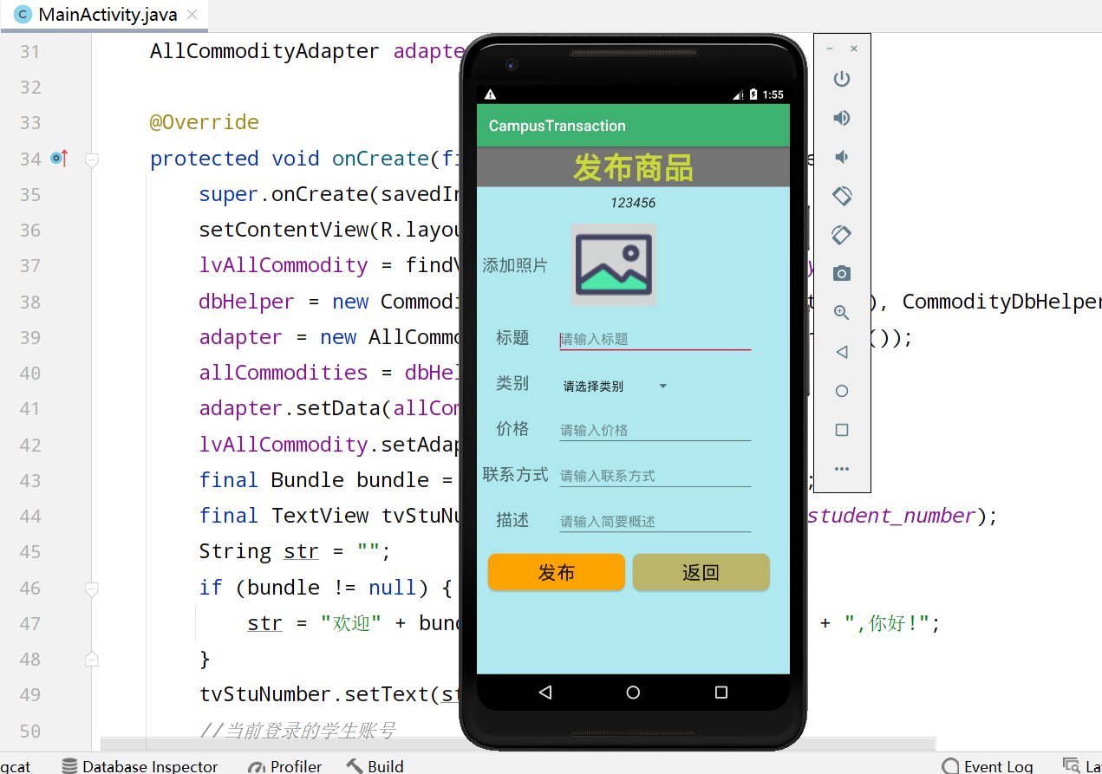
5、我们输入完商品信息，然后点击发布，弹出“发布成功”的消息。自动跳转回首页，点击下刷新，刚刚添加的商品就显示出来了。
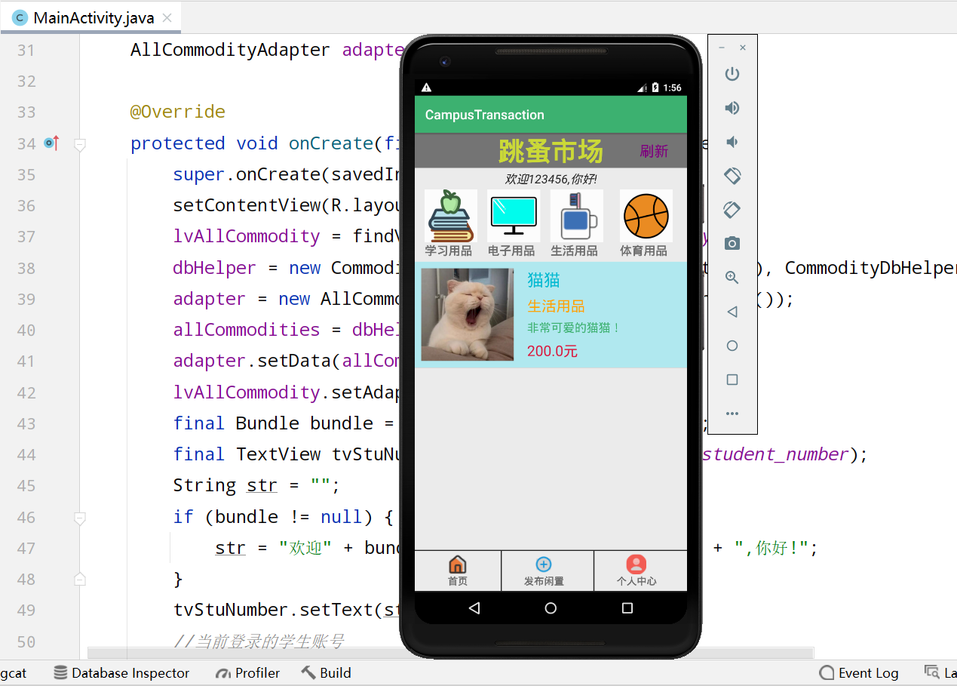
6、因为我们添加商品时，选择的是生活用品，所以我们进入该分类，发现在生活用品分类中可以看到添加的商品。
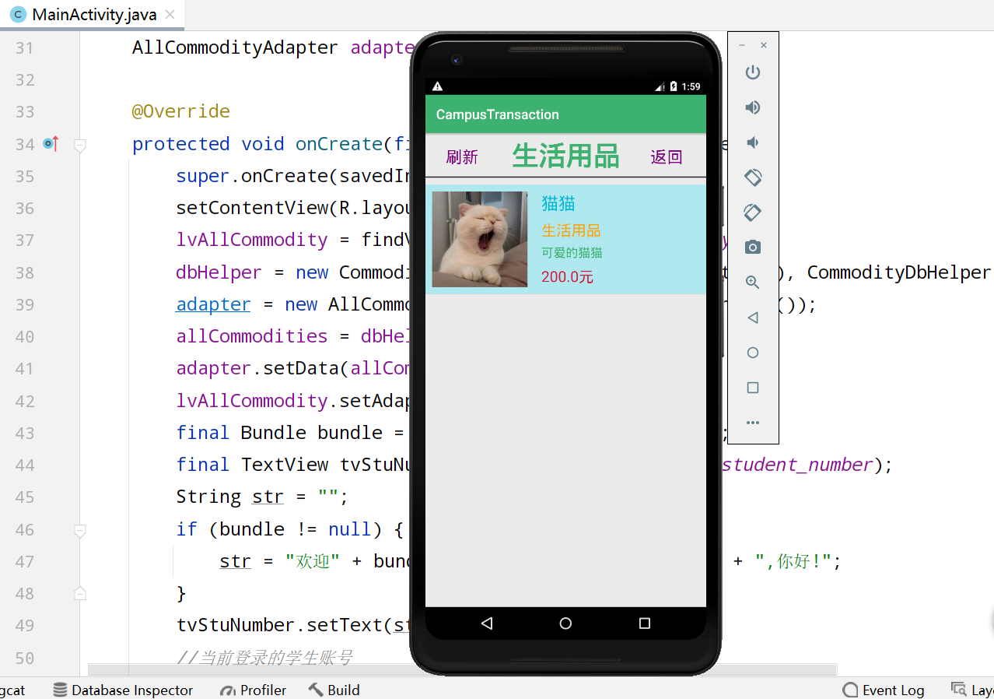
- 我们点击商品进入详情界面，这里可以点击右上角爱心收藏商品，也可以在底下输入文字进行评论，点击刷新可以刷新评论区。
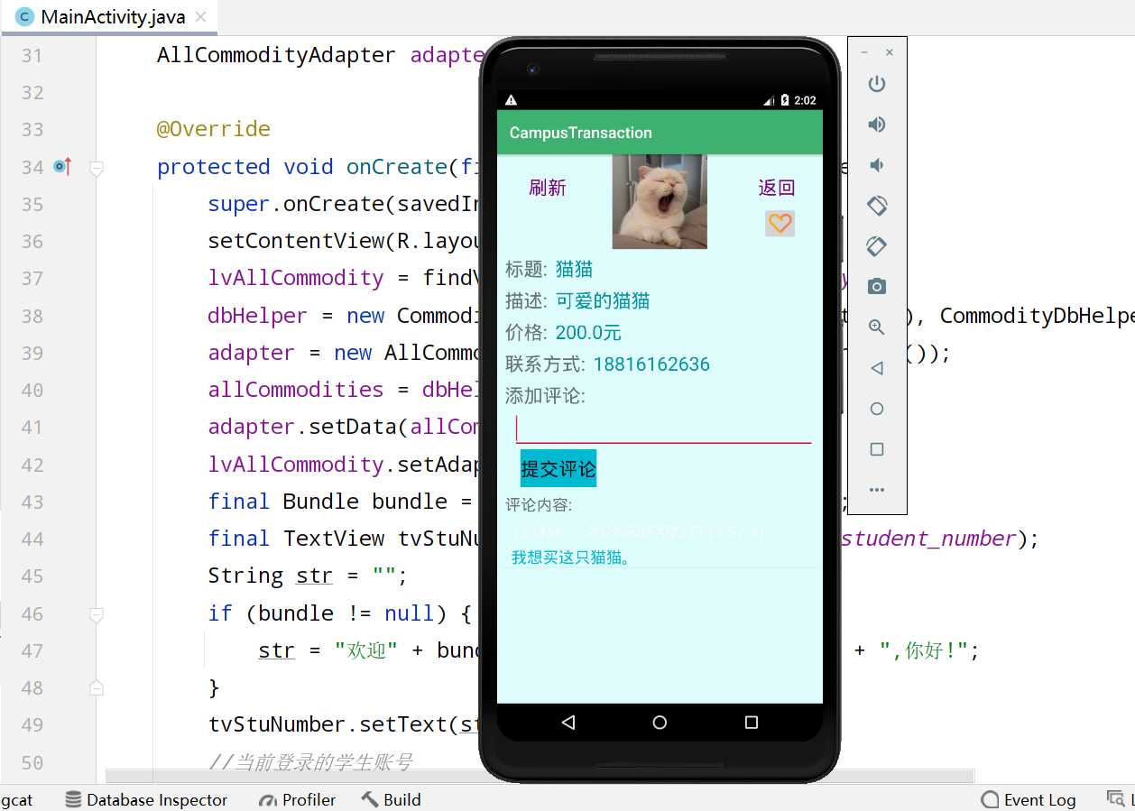
- 选择个人中心，跳转到个人中心界面，这里有五个按钮可以进行跳转，最上面显示的是用户头像和学号。
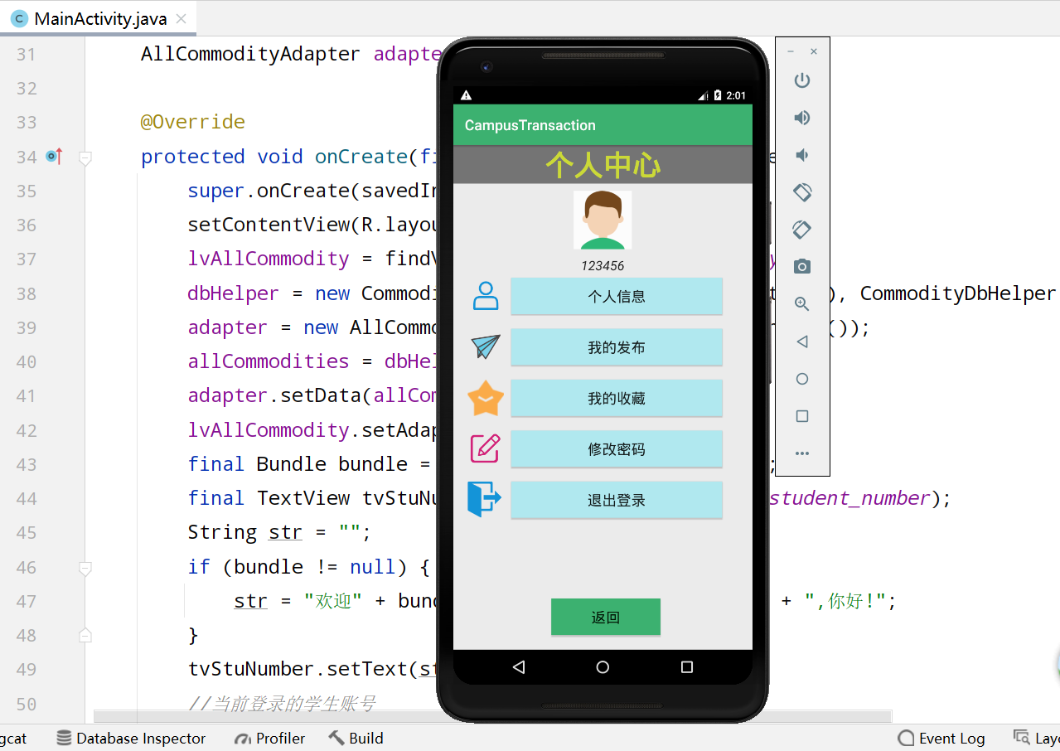
9、点击个人信息，在这里我们可以修改自己的个人信息。
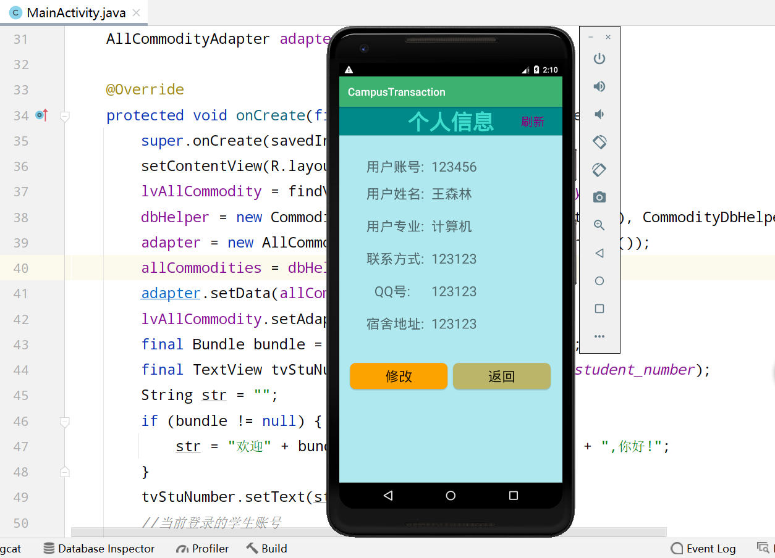
10、点击我的发布，可以查看我们发布的商品信息，以列表形式呈现。
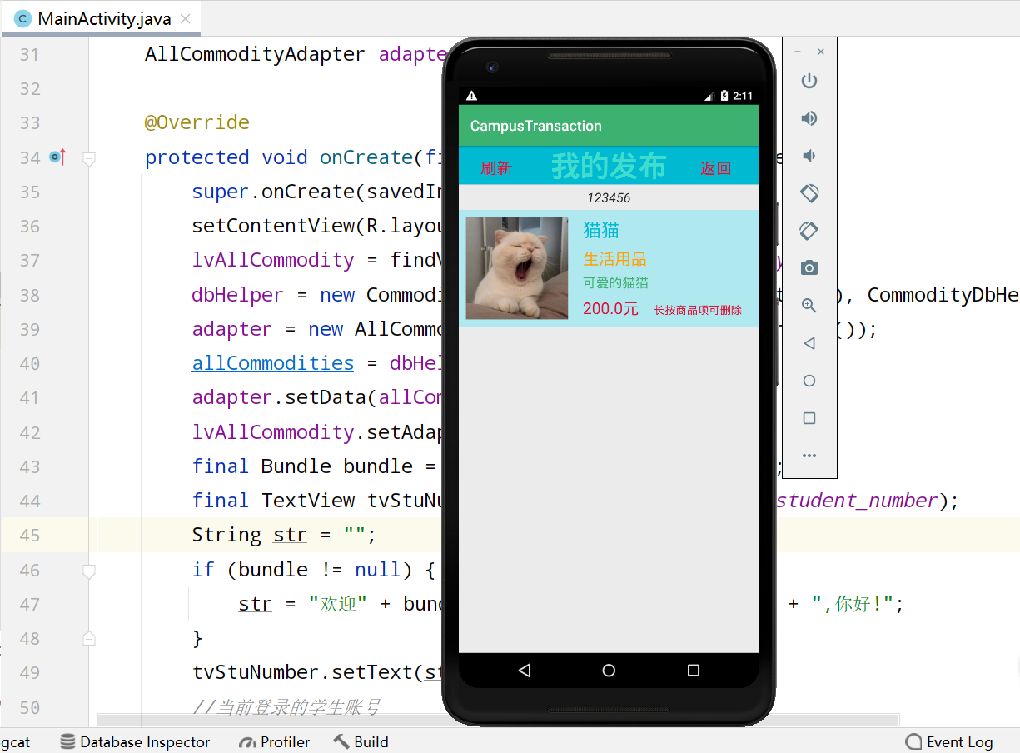

11、点击我的收藏，可以查看我收藏的商品信息，也是以列表形式呈现。
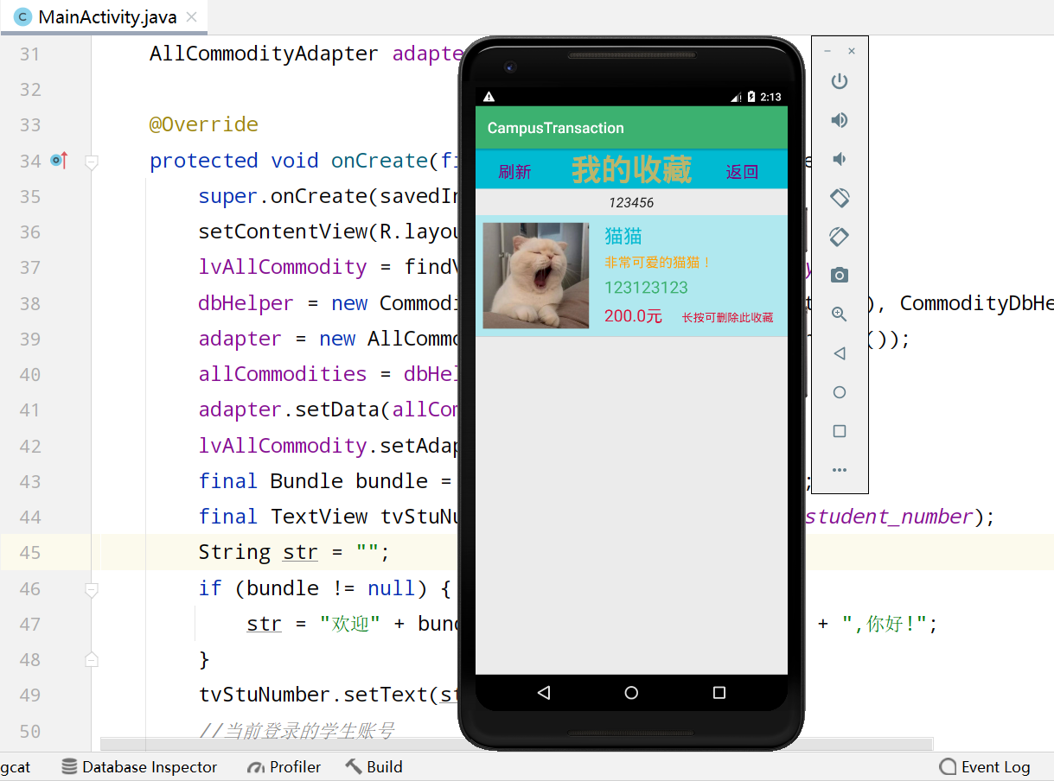
12、点击修改密码，输入初始密码，然后输入新密码，再次确认新密码，最后点击修改按钮就可以成功修改密码了。
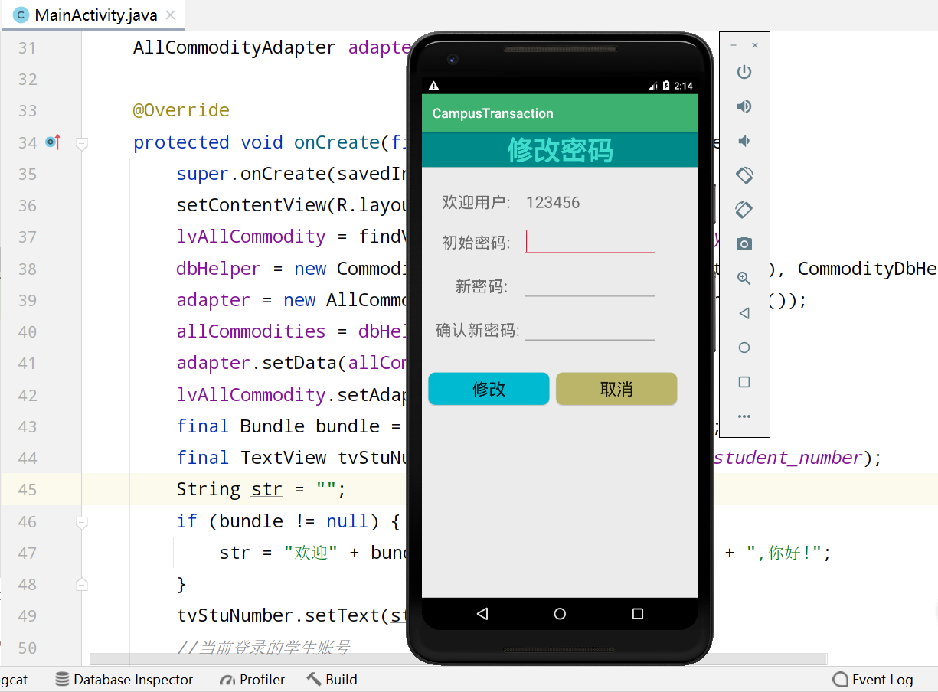
13、最后点击退出登录，弹出对话框，点击确定即可返回到登录界面。
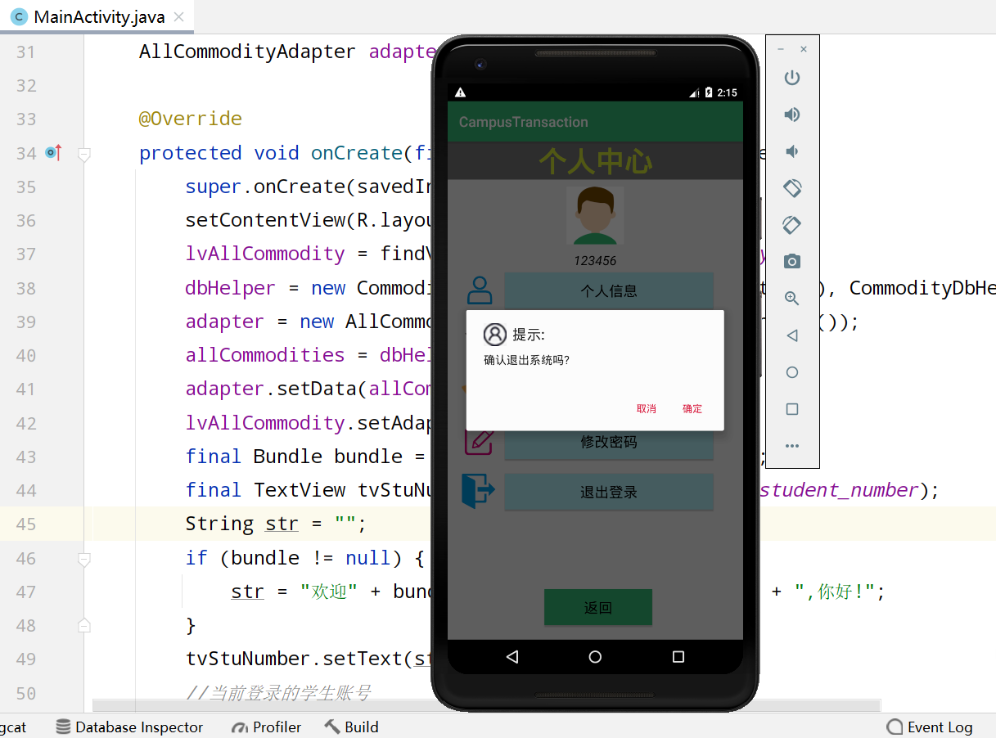
14、我们再注册一个账号1314520，然后登录，可以查看到之前账号发布的商品信息，说明信息是互通的。
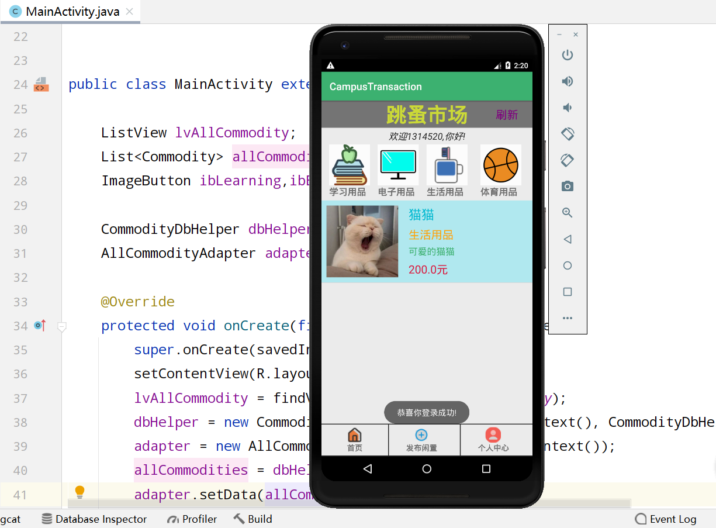
四、心得体会
在编写数据库代码的时候，一开始没有理清各个表之间的关系，然后就在纸上画E-R图，根据每个实例应该包含哪些属性，每个实例直接又有什么联系，终于写出了建库和建表语句。然后就是顶部导航栏和底部导航栏设计，怎么样能够不用每个界面都写一遍呢，只需要复用中间的布局。然后就想到了ListView来显示商品列表，导航栏的四个按钮就编写四个activity进行跳转，但是都使用同一个ListView和item样式，毕竟都是显示的商品列表。
在发布商品中，有从外部存储上传图片的功能，参考了android技术书和搜索了很多博客，最后还是无法访问相册，原来是因为没有在清单文件中进行权限的声明，添加上READ_EXTERNAL_STORAGE之后就可以成功访问相册里面的图片了。同时，在向模拟器添加图片时，拖拽电脑上的图片到模拟器的相册中，并没有任何效果，放到File Explorer中的SDCARD中也没有显示，最后我重启了模拟器，相册中的图片刷新出来了。
在这次的android项目开发实践中，我学习到了很多知识。学会了ReleativeLayout布局和LinearLayout布局的使用；还掌握了TextView、EditText、ImageButton、Button、ImageView和ListView等控件的用法；熟悉了sqlite数据库存储，使用sqlite的databasehelper来进行增删改查操作；知晓如何设置适配器，加载数据源，然后给列表设置适配器来显示列表的子项。积累了一些开发经验，明白了设计App需要先写layout布局文件，再写activity逻辑代码。运用图标和样式表也是门学问，希望在以后的生活中，能够继续深入学习！

